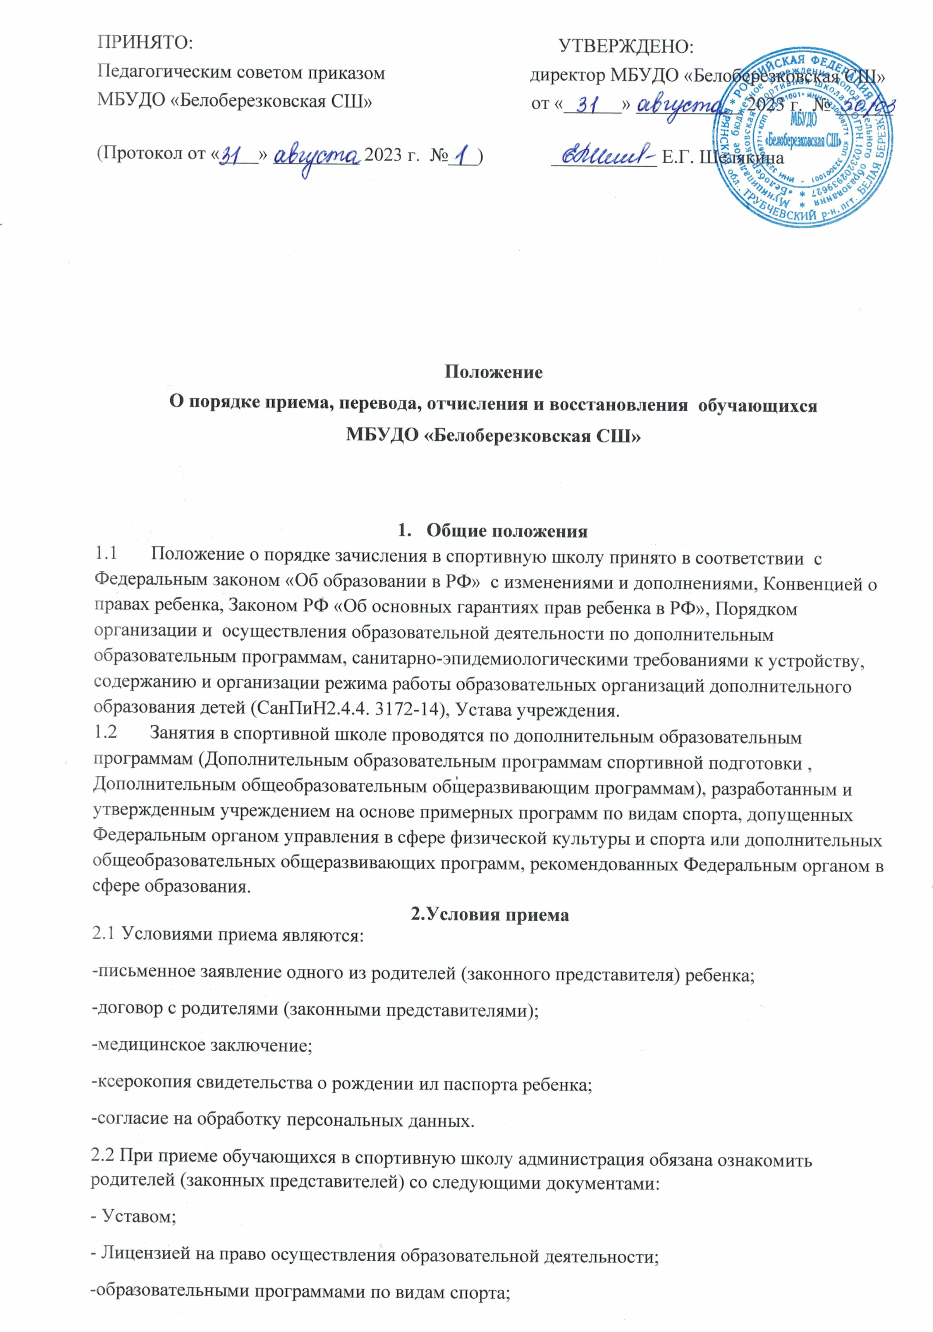

-иными локальными актами, регулирующими деятельность спортивной школы и затрагивающие права и законные интересы детей и родителей (законных представителей).
2.3. При приеме детей 6 лет для обучения по дополнительным образовательным программам должны быть соблюдены следующие условия:
- наличие в учреждении дополнительной образовательной программы, в которой изложена методика обучения и воспитания детей раннего возраста;
- создание условий для занятий с детьми раннего возраста.
2.4. Родителям (законным представителям) может быть отказано в приеме ребенка по медицинским показаниям.

- Порядок приема обучающихся
  - Порядок приема обучающихся, определяется непосредственно учреждением и оформляется приказом директора, который издается в течение 3 рабочих дней с момента подачи заявления и заключения договора с родителями (законными представителями).
3.2. Спортивно-оздоровительные группы формируются как из вновь зачисляемых в спортивную школу обучающихся, так и из обучающихся, не имеющих по каким-либо причинам возможности продолжать занятия на других этапах подготовки, но желающих заниматься избранным видом спорта.
3.3 Группы начальной подготовки комплектуются из числа обучающихся, желающих заниматься спортом.
3.4. На тренировочный этап зачисляются обучающиеся, прошедшие необходимую подготовку на этапе начальной подготовки не менее двух лет, при условии выполнения ими контрольных нормативов по общей и специальной физической подготовке, установленных образовательными программами и участие в соревнованиях.
3.5. Перевод обучающихся в группу следующего года обучения производится приказом директора на основании представленных тренерами – преподавателями документов: протоколов сдачи контрольно – переводных нормативов (для групп начальной подготовки учебно – тренировочных) по общефизической и специальной подготовке, протоколов выступлений в соревнованиях; и на основании протоколов выступлений во всероссийских соревнованиях для групп спортивного совершенствования и высшего спортивного мастерства.

- Порядок комплектования
  - Комплектование групп в спортивной школе на новый учебный год производится с 1 сентября до 10 октября ежегодно, в остальное время производится доукомплектование в соответствии с установленными нормативами.
  - Наполняемость учебных групп по видам спорта определяется и закрепляется в Уставе школы.
  - Перечень групп по видам спорта определяется в соответствии с учебным планом, согласованным с отделом образования Трубчевского муниципального района.
4.4. Обучающийся спортивной школы может быть принят не более чем в два отделения по видам спорта.
4.5. Учебные группы по видам спорта формируются как по одновозрастному, так и по разновозрастному принципу.

5.Порядок перевода обучающихся
5.1. Порядок перевода из одной группы в другую определяется непосредственно

5.2. Перевод обучающихся (в том числе досрочно) в группу следующего года обучения или этапа спортивной подготовки проводится решением педагогического совета на основании стажа занятий, выполнения контрольных нормативов общей и специальной физической подготовки, участия в соревнованиях. Обучающиеся, не выполнившие требований и не соответствующие нормативным показателям данного года обучения, на следующий учебный год не переводятся. Обучающиеся могут продолжить обучение повторно, но не более одного раза потом они переводятся в группу, годом ниже, но не выше тренировочной группы 1 года обучения.
5.3. Обучающимся, не выполнившим предъявляемые требования, предоставлять возможность продолжить обучение повторно на том же этапе или в спортивно- оздоровительных группах.

6.Основания и порядок отчисления обучающихся
Отчисление обучающихся осуществляется:
- на основании медицинского заключения, запрещающего обучающимся заниматься данным видом спорта;
- по заявлению обучающихся и (или) их родителей (законных представителей) в порядке перевода обучающихся в другие учреждения дополнительного образования детей;
- в связи с окончанием обучающимися (завершением освоения ими образовательной программы);
- по добровольному желанию обучающихся и (или) их родителей (законных представителей) прекратить обучение в спортивной школе, в том числе в связи с переездом обучающихся на новое место жительства.
Отчисление обучающихся из школы оформляется приказом директора. По решению Педагогического Совета школы за совершенные неоднократно грубые нарушения Устава допускается исключение обучающихся. Под неоднократным нарушением понимается совершение обучающимся, имеющим два или более дисциплинарных взыскания, наложенных директором, нового, как правило, грубого нарушения дисциплины. Грубым нарушением дисциплины признается нарушение, которое повлекло или могло повлечь тяжкие последствия в виде:
- причинения ущерба жизни и здоровью обучающихся, сотрудников, посетителей школы;
- причинения ущерба имуществу школы, имуществу обучающихся, сотрудников, посетителей;
- дезорганизации работы школы.
Решение об исключении обучающихся из школы оформляется приказом директора.

7.Заключительные положения
  - При объединении в одну группу обучающихся разных по возрасту и спортивной подготовленности не превышать разницу в уровне их спортивного мастерства свыше двух спортивных разрядов.
  - Обучающиеся спортивной школы, направленные для повышения спортивного мастерства в училища олимпийского резерва, СДЮШОР, ШВСМ, команды мастеров по игровым видам спорта, по договору между данными организациями и спортивной школой могут выступать за ее команду в течение двух лет.
В спортивной школе на отделениях могут комплектоваться учебные группы из детей- инвалидов при наличии специального допуска врача. Наполняемость данных групп не может превышать пределов, установленных соответствующими нормативными правовыми актами Российской Федерации.

